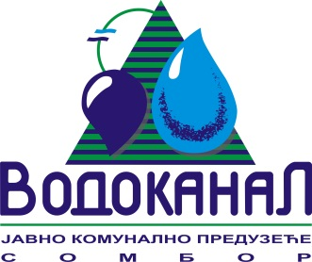
Број: 02-132/9-2014-ЈП19
Датум: 06.10.2014.
Сомбор, Белог голуба бр. 5
тел: 025/464-222
факс: 025/464-240
www.vodokanal.co.rs
e.mail: dir@vodokanal.co.rs

Врста наручиоца: Јавно комунално предузеће

ОБАВЕШТЕЊЕ
о закљученом уговору по Јавном позиву

Врста предмета набавке: Услуге
Опис предмета набавке: Услуге – Услуге транспорта и третмана отпада-канализациони муљ ОРН: 90510000 – Одлагање и прерада отпада

Процењена вредност јавне набавке: 2.000.000,00 без пореза

Уговорена вредност јавне набавке: 1.820.000,00 без пореза

Уговорена вредност јавне набавке: 2.184.000,00 са порезом

Критеријум за доделу уговора: Најнижа понуђена цена

Број примљених понуда: 1

Највиша понуђена цена код прихватљивих понуда: /

Најнижа понуђена цена код прихватљивих понуда: 1.820.000,00 динара без пореза.

Део или вредност уговора који ће се извршити преко подизвођача: /

Датум доношења одлуке о додели уговора: 29.09.2014. године.

Датум закључења уговора: 01.10.2014. године.

Основни подаци о добављачу: „ЕКО-САНИТ“ ДОО из ЧЕНЕЈА, ул. Салаш 101в
Период важења уговора: 12 месеци
Околности које представљају основ за измену уговора: /
Лице за контакт: Озрен Ковачић sekretar@vodokanal.co.rs

Помоћник директота за
правне и опште послове
Озрен Ковачић дипл.правник

